**Sistema de Transporte Público en Armenia, Quindío.**

El transporte público en Armenia carece de información centralizada sobre rutas y horarios. Los usuarios enfrentan dificultades para planificar viajes debido a la ausencia de mapas actualizados. Los paraderos no tienen información visible sobre frecuencias ni destinos, y la señalización es inadecuada. Turistas y nuevos residentes dependen de consultas informales. Las empresas transportadoras no tienen un sistema unificado, y los cambios en rutas o frecuencias no se comunican efectivamente, afectando la movilidad urbana.

**Soluciones:**

**#1**

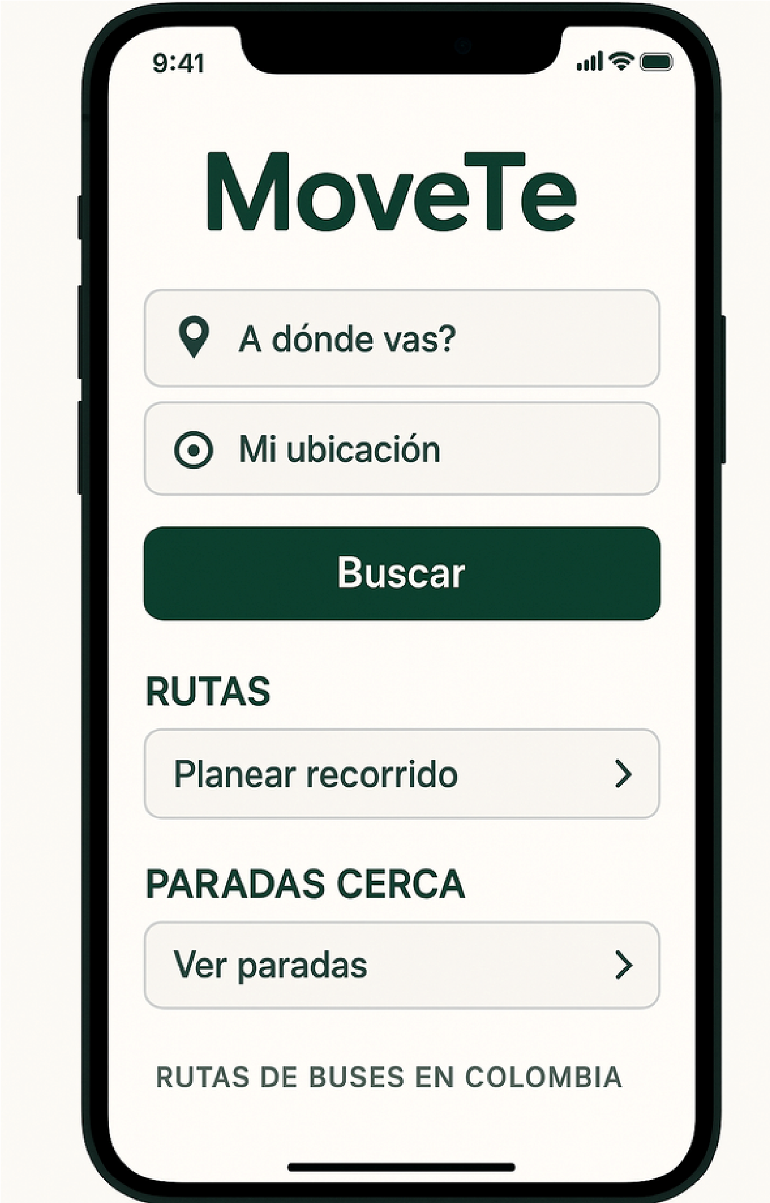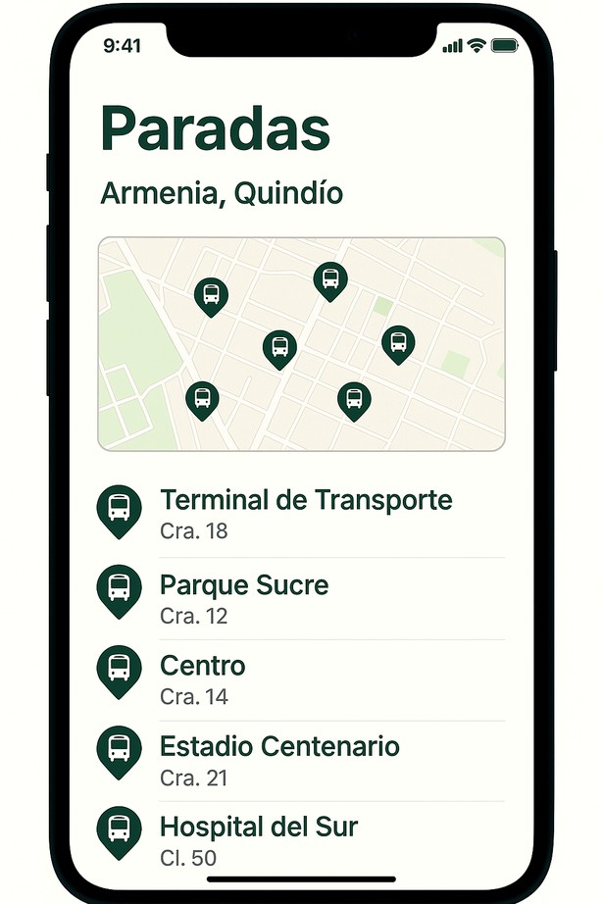

Crear una aplicación de rutas de transporte público en la que los usuarios puedan ver en tiempo real la hora estimada de llegada de los buses.

Los usuarios también serán notificados de cualquier posible retraso y podrán saber qué tan lejos están de la parada de bus más cercana, así como el número de dicha parada. Dentro de la aplicación, los conductores de bus podrán comunicarse con la central en caso de que ocurra una emergencia

**#2**

Crear un chatbot que pueda responder preguntas frecuentes de los usuarios y proporcionar la hora estimada de llegada (ETA) de los buses.



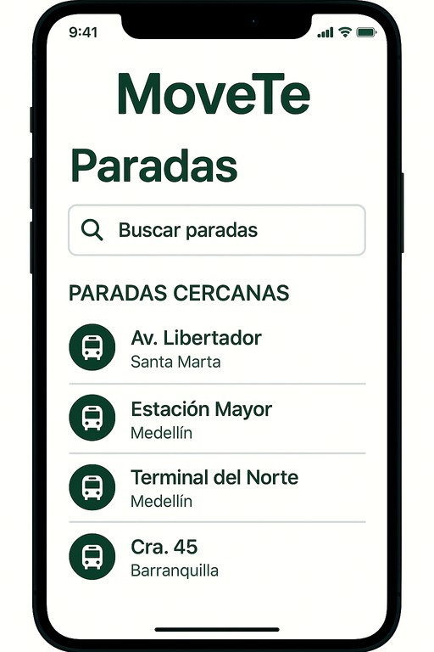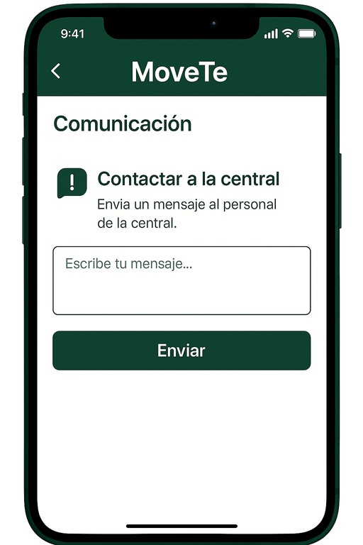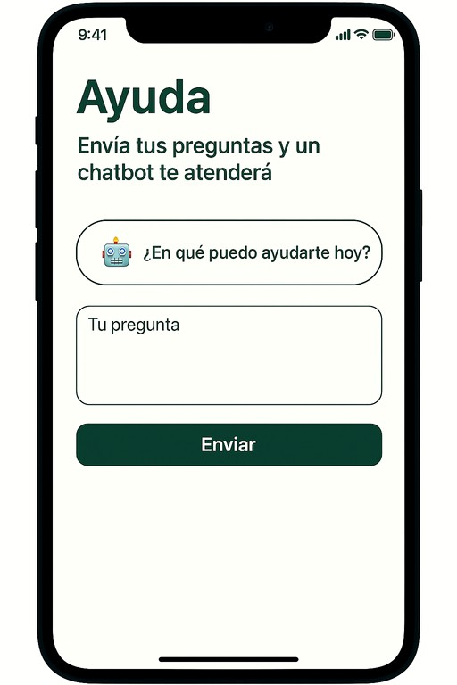

**Solucion:**

Como solucion proponemos crear un app en el cual usuarios

puedan ver el tiempo estimado de llegada de los buses en tiempo

real, buscar la para de bus mas cercana, usuarios podran

descargar el app escaneando el QR code bvisible en paradas de

bus, este app tambien va a ser una herramienta de

communication para que el piloto pueda mantener contacto con

control, en esta applicacion usuarios pueden usar un chat bot

integrado para responder preguntas generales

**Pseudocodigos:**

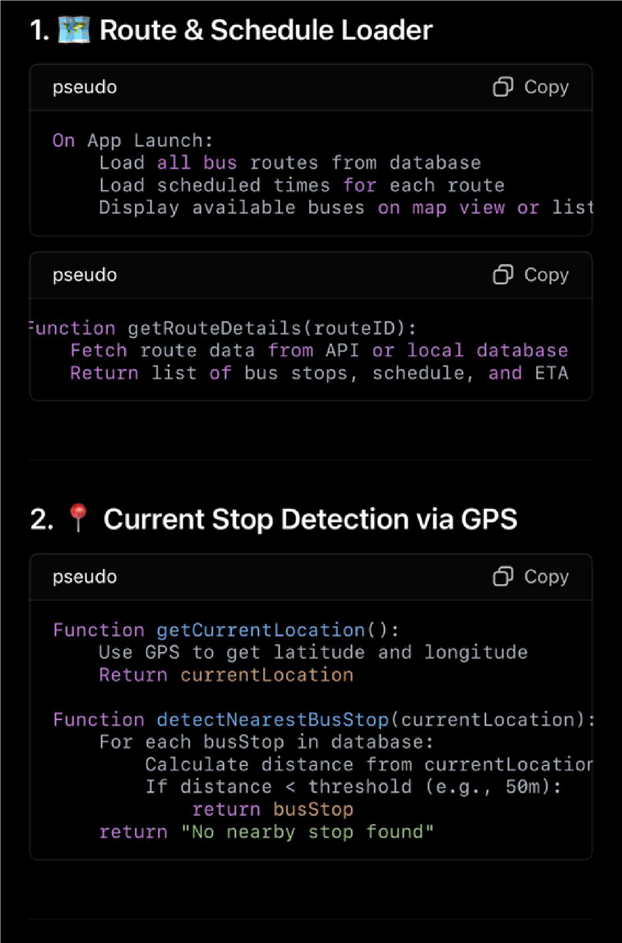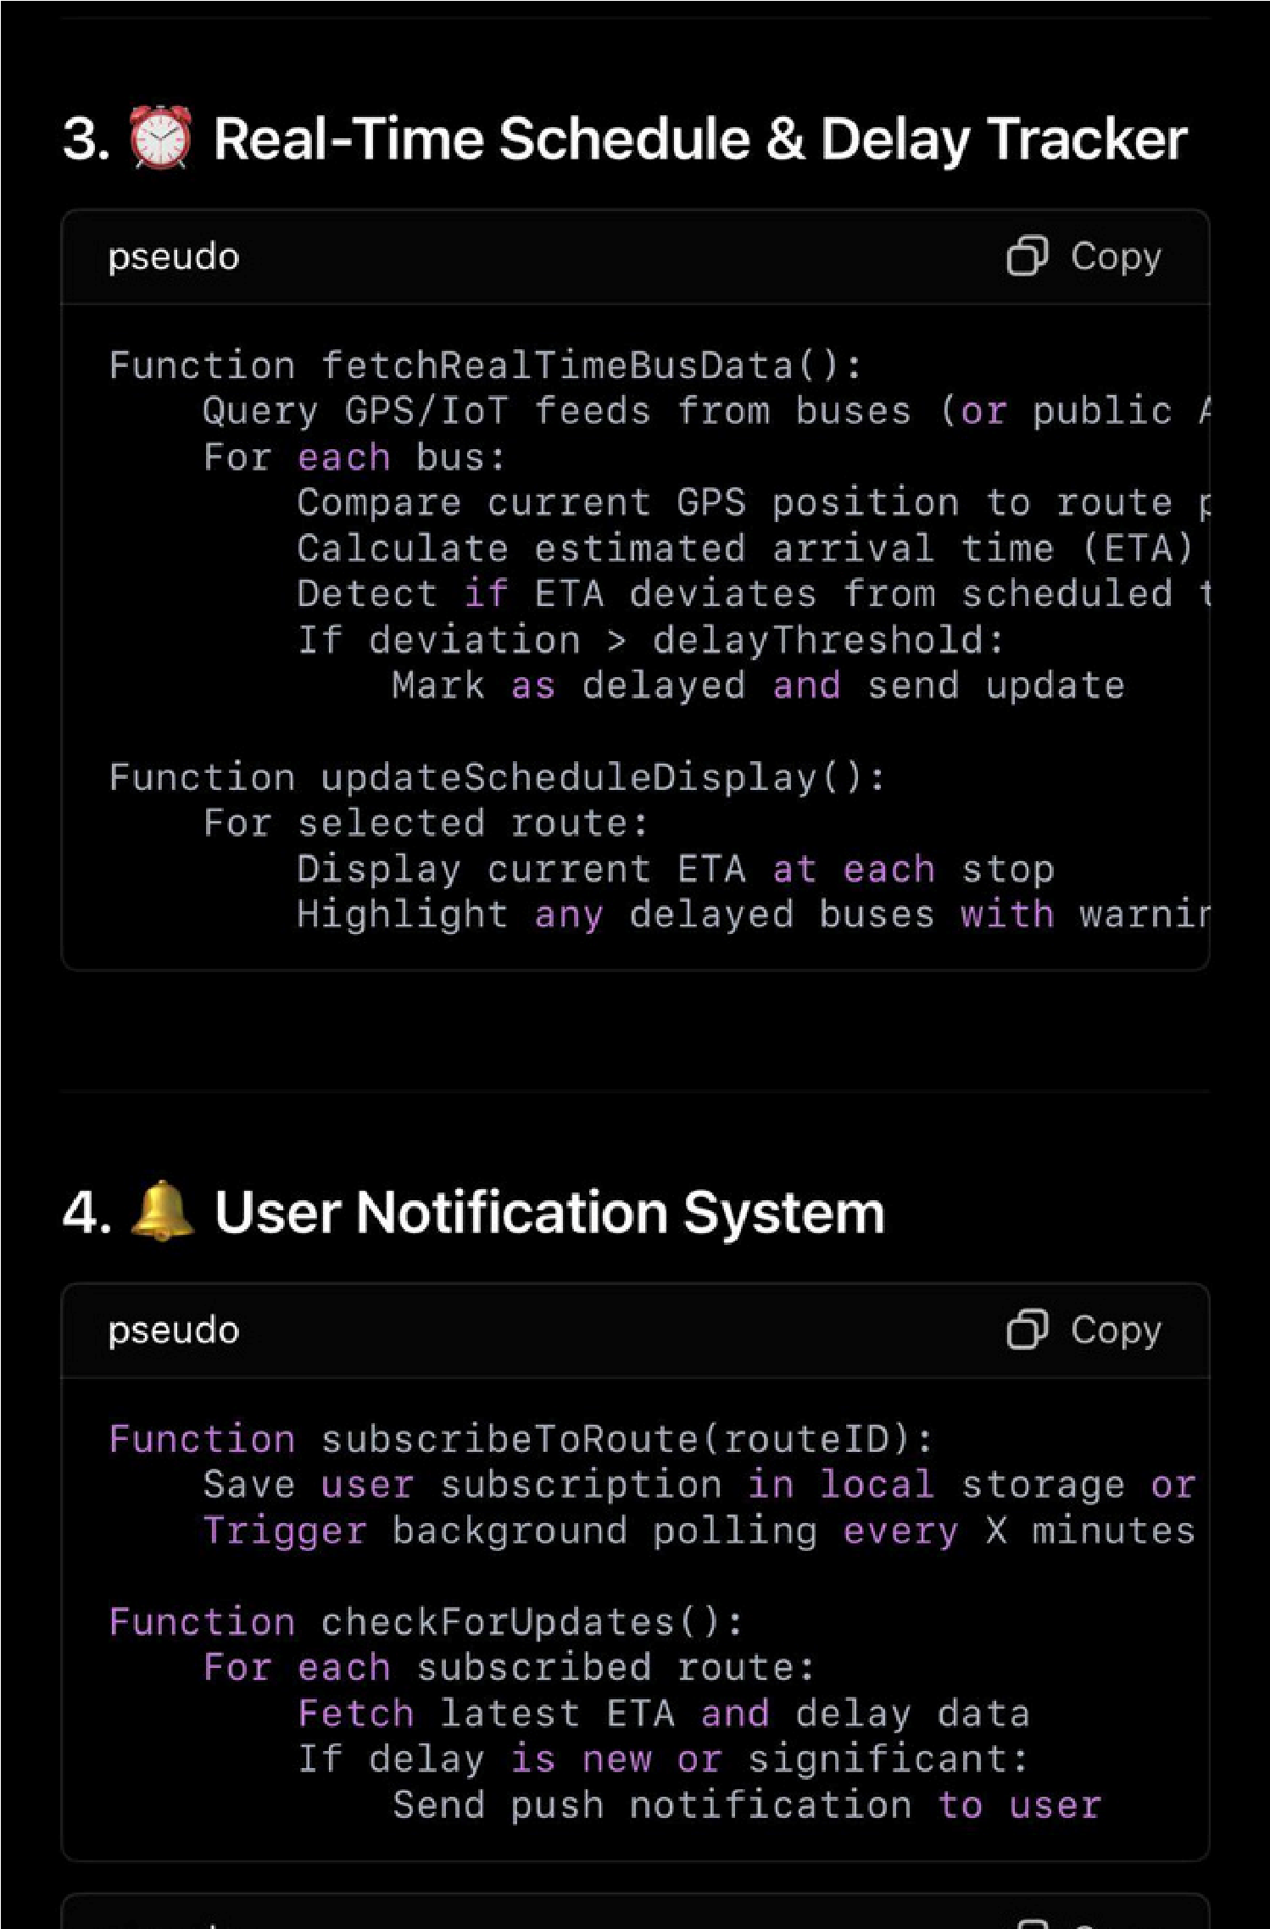

**MoveTe App**

**APP**

**LAUNCH**

Cargar rutas de

buses, horarios y

GPS del cliente

¿Se

obtuvo la

ubicacion

del

cliente?

Pedirle al cliente

para acceder a su

ubicacion

**NO**

Cargar la parada

de bus mas

cercana y los

buses proximos

**SI**

**END**

¿Seleccionar

ruta manual?

**NO**

**SI**

Si la direccion

puesta por el

cliente es real

Mostrar detalles

de la ruta,

horario y

tiempo real de

los buses

Obtener una ruta

dependiendo de

la ubicacion del

cliente

Comparar ETA vs

horario

programado

¿Hay retrasos

significativos?

**SI**

**NO**

Mostrar detalles

de la ruta,

horario y

tiempo real de

los buses

Actualizar interfaz

con ETA y estado